Инструкция по выполнению заданий по учебной дисциплине «Химия»
Среда 28.10.2020
33 группа ОПОП «Электромонтер»
Вы должны просмотреть информационный ресурс
1.https://www.youtube.com/watch?v=XoH89Jaza0g
2.https://www.youtube.com/watch?v=RS1cuhCIAfk
законспектировать его, сфотографировать конспект и отправить на почту vflfvkfyf@gmail.com
выполнить следующие задания: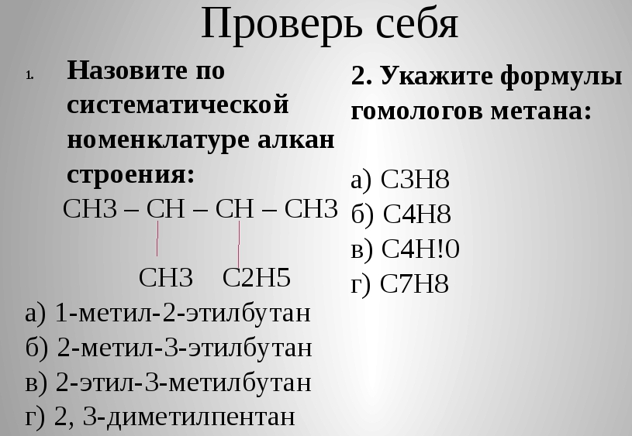 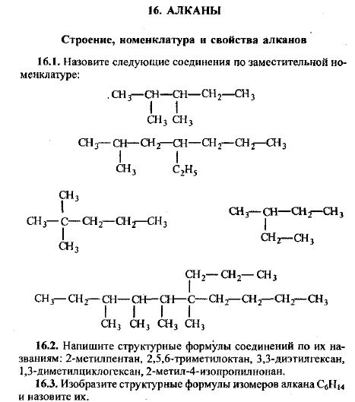
5
4.
3

Уважаемые студенты! За выполнение заданий на вторник 3.10.2020 вы должны получить 2 оценки, если до конца недели не будут выполнены все задания, в журнал будут выставлены неудовлетворительные оценки.

